橡胶管生产线管径自动控制改造执行方案

根据现场实际情况，本次改造执行方案如下：

1. 重新制作测经操作箱，并将主机控制和调速按钮迁移至此操作箱。

操作箱尺寸如下：

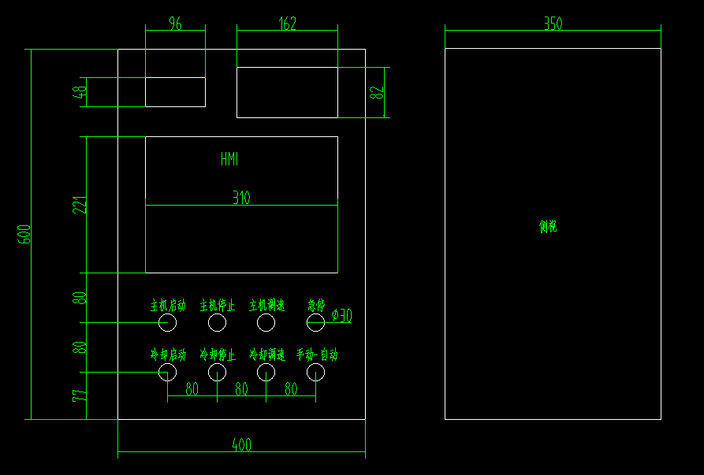

操作箱背开门，在门上加装件板，用于安装PLC，操作箱底部加端子排。

1. 元件配置明细：

|  |  |  |  |  |
| --- | --- | --- | --- | --- |
| **序号** | **名称** | **型号** | **数量** | **备注** |
| 1 | CPU | 6ES7 214-1AG40-0XB0 | 1 | 西门子1214C |
| 2 | 模拟量输入 | 6ES7 231-4HD32-0XB0 | 1 | 西门子4AI |
| 3 | 模拟量输出 | 6ES7 232-4HD32-0XB0 | 1 | 西门子4AO |
| 4 | 触摸屏 | 6AV2123-2MB03-0AX0 | 1 | 西门子12寸 |
| 5 | 编码器 | E6C2-CWZ1X 00P/R 2M | 1 | 欧姆龙 |
| 6 | 编码器联轴器 | E69-C06M | 1 | 欧姆龙 |
| 7 | 开关电源 | HDR-30-5 | 1 | 明纬DC5V电源 |
| 8 | 通讯模块 | 6ES7 241-1CH32-0XB0 | 1 | 西门子RS485 |
| 9 | 交换机 | 5电口 | 1 |  |
| 10 | 端子 | UK5N | 40 |  |
| 11 | 施工辅材 | 桥架、走线管等 | 1批 |  |
| 12 | 2位锁定旋钮 | φ30 | 1 |  |

1. 制作编码器滚轮支架，编码器用于实时检测生产线线速度。（机械已经下单制作）

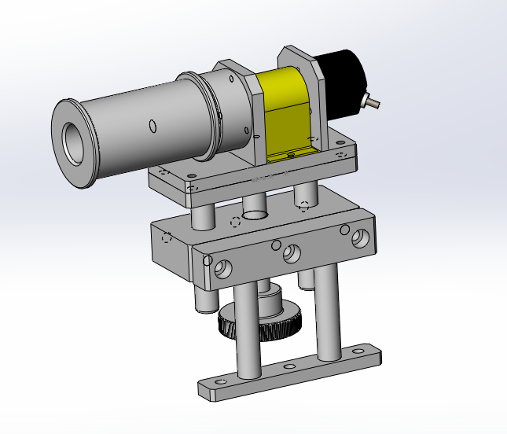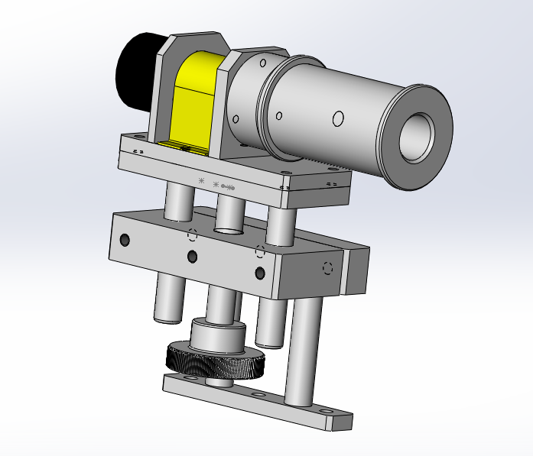

1. 所需电缆明细：

|  |  |  |  |  |
| --- | --- | --- | --- | --- |
| 序号 | 名称 | 型号 | 数量 | 备注 |
| 1 | 控制电缆 | KVVRP 3*0.75mm² | 100米 | 3芯屏蔽线 |
| 2 | 控制电缆 | KVVR 4*0.75 mm² | 20米 | 4芯控制线 |
| 3 | 编码器电缆 |  | 10米 | 4芯双绞屏蔽线 |

1. 施工计划：（2人）

|  |  |  |
| --- | --- | --- |
| 序号 | 施工内容 | 计划所需时间 |
| 1 | 拆除旧控制箱，安装新控制箱。 | 1天 |
| 2 | 旋钮迁移，铺设、连接电缆。 | 1天 |
| 3 | 设备调试。 | 1天 |
| 4 | 试运行调试。 | 1天 |